職業訓練指導員職（金属加工）　　平成３０年９月９日実施

専門考査の問題

問題１　次の（１）～（20）について、正しいものには○、間違っているものには×を解答欄に記入しなさい。

（１）ハイトゲージは、けがき作業だけでなく測定も可能である。

（２）軸の外径の測定において軸用の限界ゲージの通り側のリングゲージを用いた場合、軸が入る状況は、軸の外径が軸の最小許容寸法よりも小さいと判断できる。

（３）ブロックゲージで測定を行う場合、測定面の保護のため保護油は付けた状態で用いる。

（４）外径が同じ場合、細目ねじの方が並目ねじよりも有効径が大きい。

（５）はすば歯車は、平歯車よりも強度が小さく、かみあいの変動が大きい。

（６）転がり軸受のはめあいでは、一般的に内輪と軸はきついはめあいを、外輪と軸受箱はやや緩いはめあいとする。

（７）ボール盤の主軸のテーパ、ドリル、リーマなどのテーパシャンクはナショナルテーパである。

（８） 図面の尺度は原則、現尺が望ましいが、品物が比較的大きい場合は、倍尺を用いる。

（９）斜面部がある品物で、斜面の実形を図示する必要がある場合には、補助投影図を用いる。

（10） 直径１５ｍｍのドリルで穴をあける場合の穴の寸法の表し方は、φ１５キリである。

（11）はめあい方式の表示で、φ３０Ｈ６の穴径とφ３０Ｆ６の穴径では、φ３０Ｆ６の方が大きい。

（12）硫黄を鋼に加えることは、鋼の引張強さや伸びを向上させる役割がある。

（13）オーステナイト系ステンレス鋼は、焼き入れに適したステンレス鋼である。

（14）ドリルの刃先角度は、材料が硬い場合は小さくする。

（15）精密研削された台形ねじは、ＮＣ工作機械の送り駆動軸に適している。

（16）構成刃先は、切削速度を速くするほど発生しにくい。

（17）ガス溶接はガスの調節により温度調節が難しいため、薄い鋼板などの溶接には適していない。

（18）溶接電源には交流垂下特性電源と直流定電圧特性電源があるが、手溶接では定電圧特性の溶接機は用いられず、垂下特性の溶接機が用いられる。

（19）溶接作業時に使用するしゃ光用フィルタレンズは、しゃ光度番号の高いものは色が濃く、高い電流の溶接作業に適している。

（20）砥石の取り付けをした際には、亀裂があると破壊することがあるため、負荷をかけて試運転を行う。

問題２　次の［Ａ］～［Ｄ］の設問のうち、２問を選択し答えなさい。

解答を得るために計算が必要な場合は、計算過程を略さず解答用紙に書きなさい。

また、選択した２問について、解答用紙の選択欄にレ点を記入しなさい。

［Ａ］一様な角速度ω（ｒａｄ／ｓ）、回転数Ｎ（ｍｉｎ―１）で回転運動しているモータの動力はＰ（Ｗ）であった。以下の問いに答えなさい。

　　（１）角速度ω（ｒａｄ／ｓ）を回転数Ｎ（ｍｉｎ―１）で表す式を答えなさい。円周率はπとする。

（２）モータの軸が１８００ｍｉｎ－１で回転しているとき、この軸のトルクは１００Ｎ・ｍであった。その時の動力Ｐ（Ｗ）を求めなさい。なお、π＝３．１４とする。

［Ｂ］ 下図に示す部品①のテーパが１：２０の内径切削において以下の問いに答えなさい。

なお、π＝３．１４とする。（図中の単位はｍｍとする）

（１）部品②とのすき間Ａを５ｍｍに仕上げるためには、部品①の内径を何ｍｍ切削すればよいか求めなさい。

部品②

部品①

Ａ

15.0

10.0

34.8

　 　（２）部品①の加工を旋盤で行う場合、内径の直径が２０ｍｍ、切削速度を  
１５０ｍ／ｍｉｎとすれば、回転数（ｍｉｎ―１）はいくらになるか答えなさい。また、解答は小数点第一位を四捨五入すること。

［Ｃ］下図に示すように厚さの等しい３枚の板を１本の鋼製ピンで固定し、両端に引張荷重Ｐを作用させたとき、以下の問いに答えなさい。

ただし、荷重Ｐ＝１０ｋＮ、ピンの直径ｄ＝４０×１０－３ｍ、

せん断弾性係数Ｇ＝８０ＧＰａ、π＝３．１４とする。

（１）ピンに生じるせん断応力τはいくらになるか答えなさい。（単位はＭＰａとする）

また、解答は小数点第三位を四捨五入すること。

（２）せん断ひずみγはいくらになるか、（１）で求めた値を用いて計算しなさい。



［Ｄ］以下の問いに答えなさい。（単位もあわせて答えること）

　　（１）溶接機を設置する場合の溶接機の入力側に使用する電線の太さは、溶接機の定格入力（ｋＶＡ）と定格入力電圧（Ｖ）から定格入力電流を求め電線を選択する必要がある。

単相の溶接機で定格入力３２ｋＶＡ、定格入力電圧２００Ｖの場合、定格入力電流を求めなさい。

　　（２）炭素（Ｃ）０．２％、マンガン（Ｍｎ）１．８％、ケイ素（Ｓｉ）０．９６％の成分をもつ鋼の炭素当量を求めなさい。

問題３　次の［Ａ］～［Ｄ］の設問のうち、２問を選択し答えなさい。

解答を得るために計算が必要な場合は、計算過程を略さず解答用紙に書きなさい。

また、選択した２問について、解答用紙の選択欄にレ点を記入しなさい。

［Ａ］製図に関する以下の問いに答えなさい。

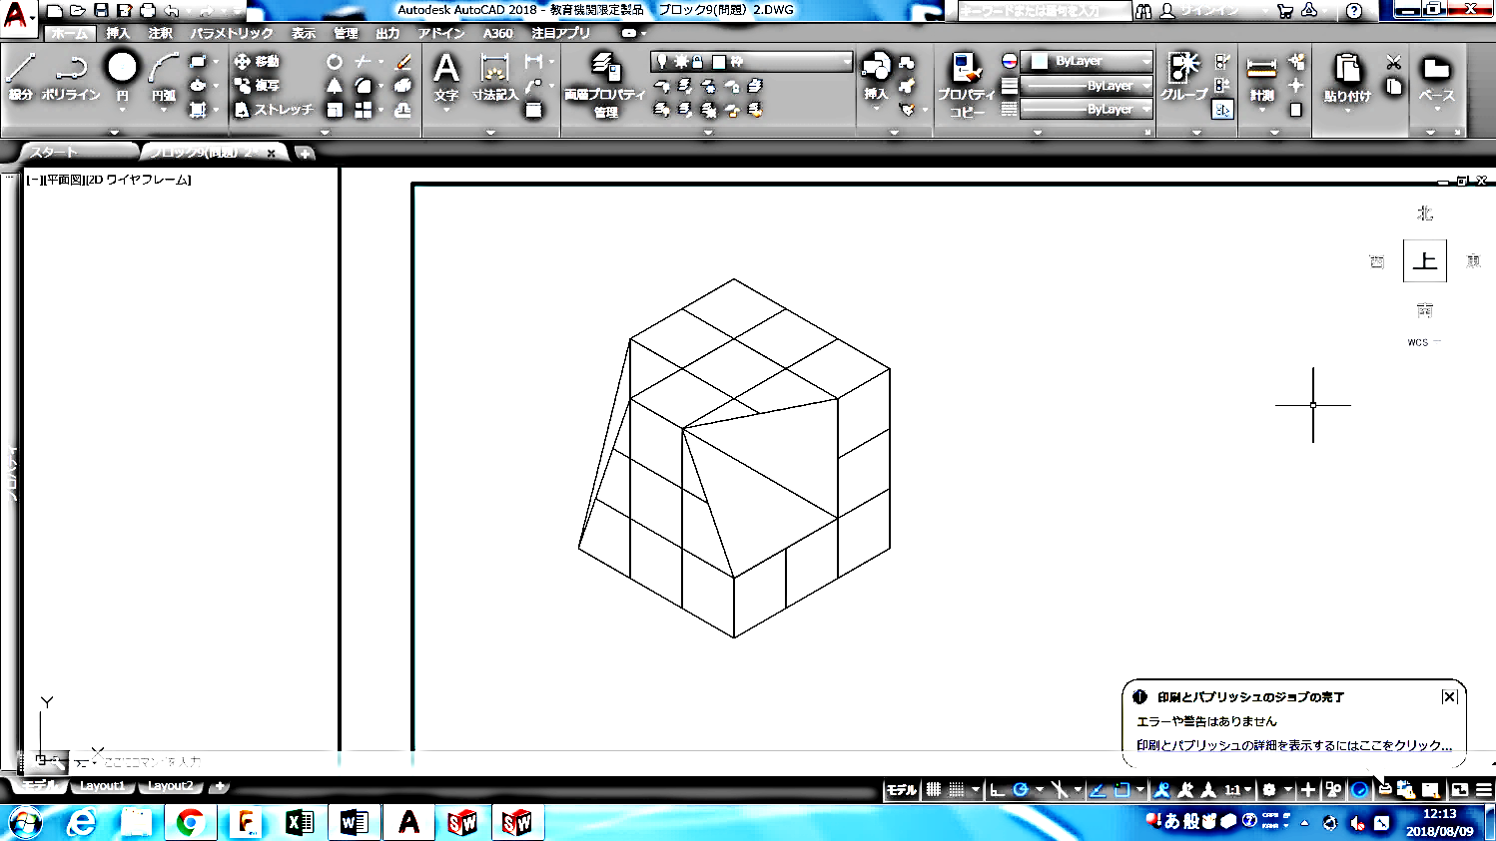（１）下記に示す立体図を第三角法で、正面図、平面図、右側面図をそれぞれ解答用紙の記入欄に製図しなさい。ただし、Ａ矢視面を正面図とし、作図はフリーハンド（定規の使用なし）とする。

Ａ

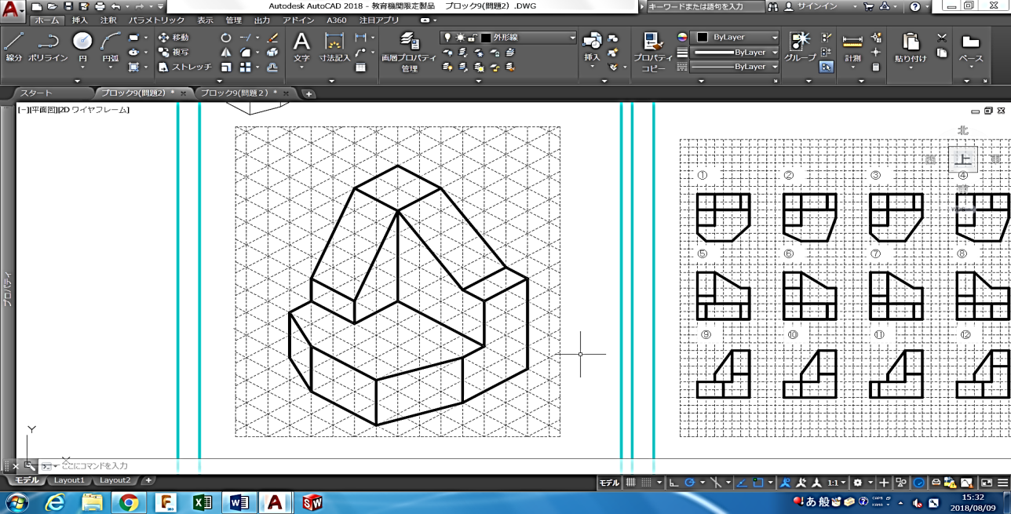

Ａ

　　（２）右記に示す立体図に該当する投影図について、

投影図欄から正しい正面図、平面図、右側面図を

それぞれ答えなさい。

ただし、Ａ矢視面を正面図とする。

　　　　　（かくれ線は省略している。）

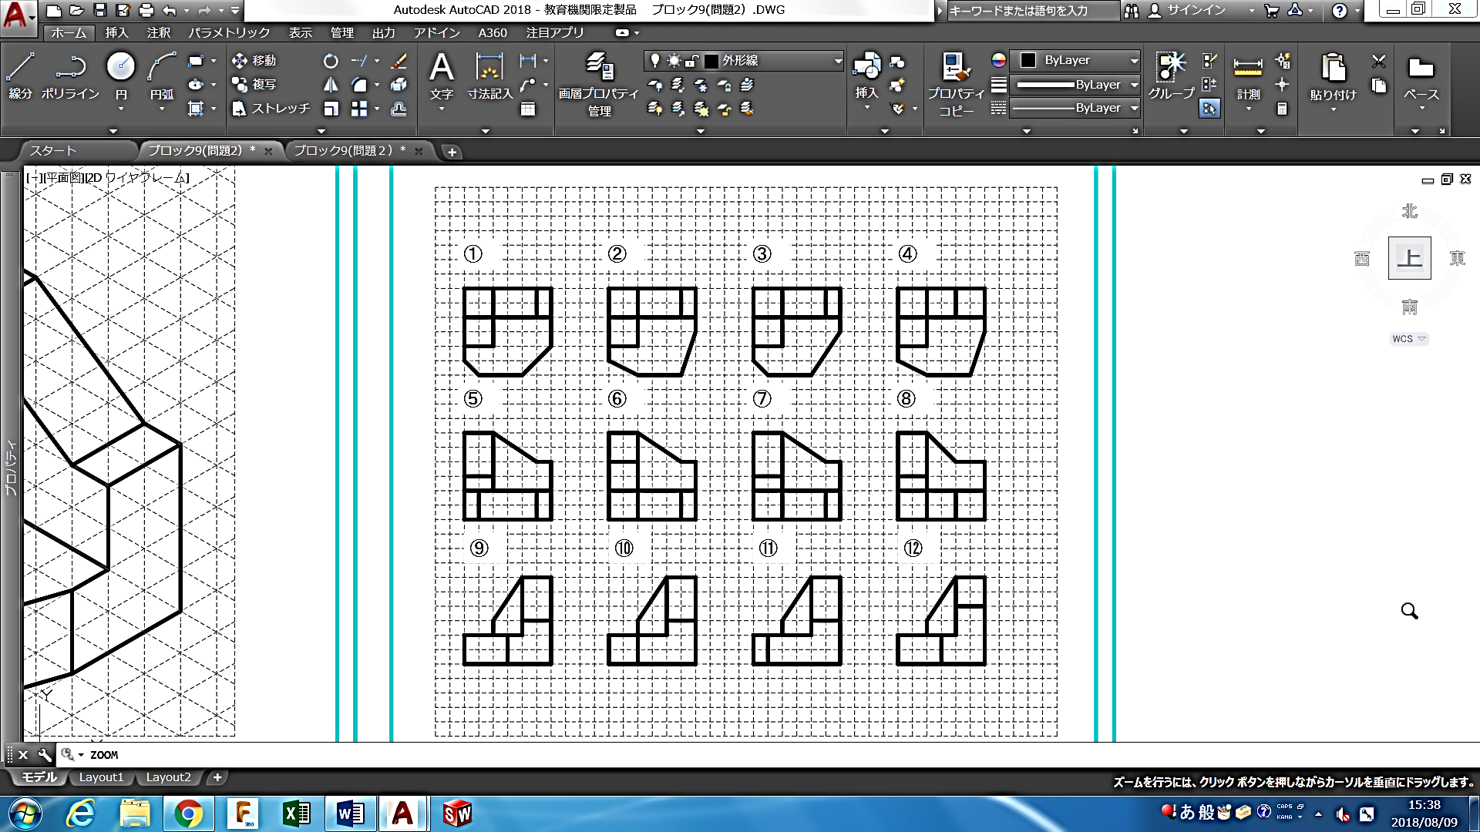　 投影図欄

［Ｂ］マシニングセンタにおいて下記で示す順序で加工する場合のプログラムについて下表の空欄のプログラム①～③を答えなさい。

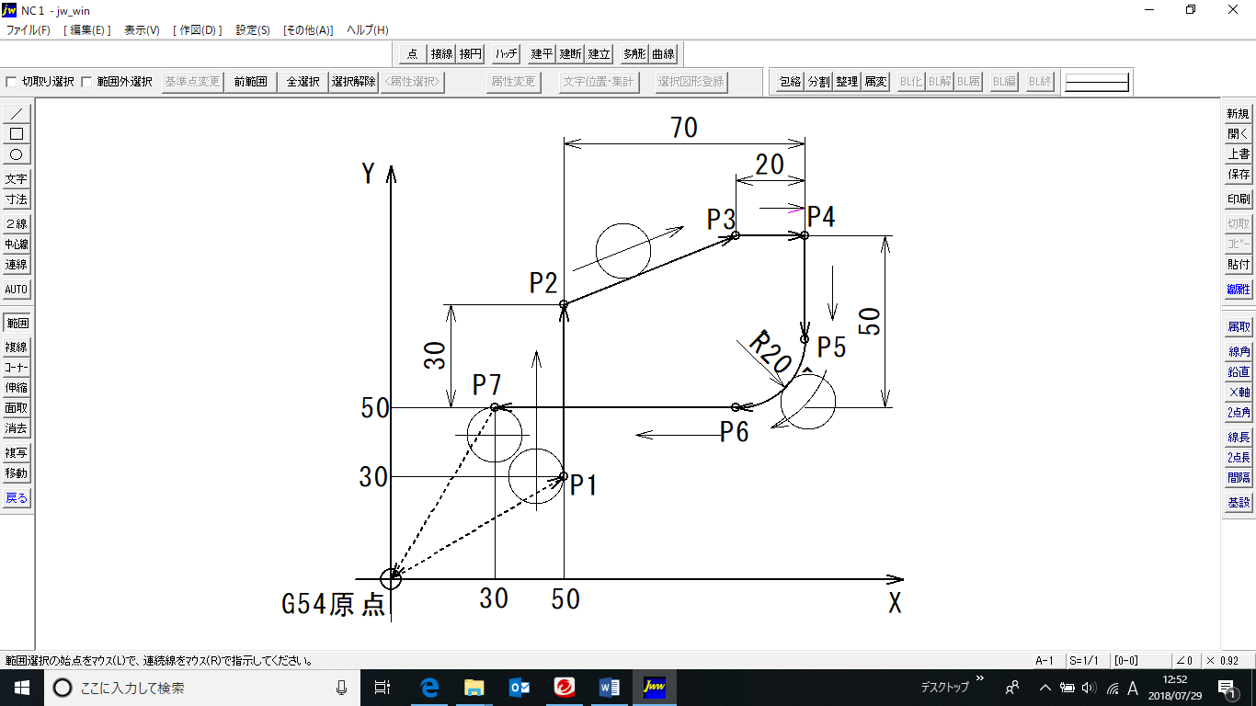

|  |  |  |
| --- | --- | --- |
| 移動 | プログラム | 指令内容 |
| →Ｇ５４原点 | G90 G17 G54 G00 X0 Y0 S500 ; |  |
| 原点→Ｐ１ | G41 G00 X50.0 Y30.0 D01 M03 ; |  |
| Ｐ１→Ｐ２ |  | P2へ送り速度120mm/minの直線補間で移動 |
| Ｐ２→Ｐ３ | X100.0 Y100.0 ; |  |
| Ｐ３→Ｐ４ | X120.0 ; |  |
| Ｐ４→Ｐ５ | Y70.0 ; |  |
| Ｐ５→Ｐ６ |  | 円弧補間でP6へ移動 |
| Ｐ６→Ｐ７ | G01 X30.0 ; |  |
| Ｐ７→原点 |  | 工具径補正キャンセル、早送り、回転停止、G54の原点に戻る |

［Ｃ］溶接部の表面や内部の欠陥を検出するための非破壊試験を２つあげ、その試験方法の長所と短所を１つずつ書きなさい。

［Ｄ］半自動溶接で使用される、ソリッドワイヤとフラックス入りワイヤを比較し、それぞれの特徴を２つずつ書きなさい。